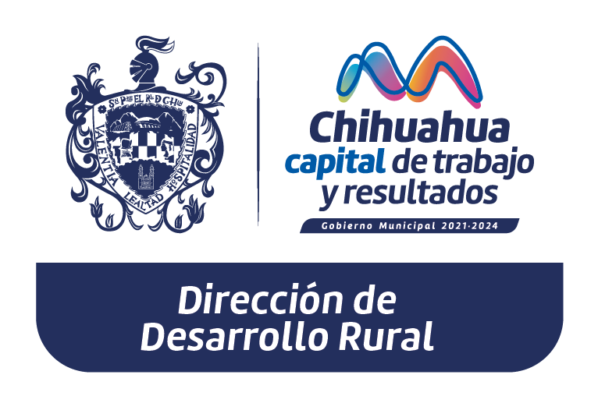

EL GOBIERNO MUNICIPAL A TRAVÉS DE LA DIRECCIÓN DE DESARROLLO RURAL DEL MUNICIPIO DE CHIHUAHUA

IMPULSO AL PROGRAMA DE INSUMOS AGROPECUARIOS A LA ZONA RURAL
REGLAS DE OPERACIÓN 2025

DEPARTAMENTO DE VINCULACIÓN

Reglas de operación por lo que se da a conocer los lineamientos de “Alimento para ganado” que ejecutará la Dirección de Desarrollo Rural del Municipio de Chihuahua
ANTECEDENTES
Tal y como se enlista en el plan municipal de Desarrollo 2021-2024, 1.1.1.10 IMPULSO AL PROGRAMA DE INSUMOS AGROPECUARIOS A LA ZONA RURAL; porcentaje de productores beneficiados por el programa de insumos agropecuarios de la zona rural
El gobierno municipal de chihuahua, apoyó directamente a las personas más necesitadas del medio rural los cuales son denominados Ganadería social, que demandan se les apoye en el problema que se ha venido presentando por el efecto de la sequía. Por eso es que se apoyó con el insumo principal que requieren las cabezas de ganado y con esto mantenerlas en condiciones de reproducción y que pueda haber producto que son los becerros los cuales van al mercado local, nacional e internacional.
Los insumos, por la inestabilidad del mercado internacional, se han ido al alza. De tal manera que este componente de producción significa un gasto enorme para el productor de la ganadería social, es por eso que el municipio decidió enfocar el apoyo para que esos empleos directos e indirectos que se generan en la zona rural, se conserven y que adicionalmente se promueva aún más el arraigo de esta población en sus lugares de origen.
Por tal antecedente la zona rural será motivo de atención relevante a través de la promoción, apoyo y acceso a financiamiento de actividades agropecuarias, así como el fomento al empleo enfocado a grupos vulnerables y la entrega de subsidios en maquinaria, alimentos para el ganado, semillas y fertilizantes dentro de un contexto de responsabilidad ambiental y sustentabilidad.
Objetivo del programa
Impulsar la economía de las y los ganaderos rurales, que busquen mejorar las condiciones de vida de su hato ganadero durante las temporadas de sequía,
Este programa tiene como fin brindar apoyo en especie (maíz molido, maíz rolado y concentrado lechero del 14% de proteína) a los pequeños ganaderos de la zona rural del municipio de Chihuahua, con el objetivo de colaborar con los productores pecuarios.
debido a que las personas en la zona rural están más alejadas y no cuentan con los recursos materiales y/o económicos para mantener sus cabezas de ganado en buena forma, se les subsidiará alimento para ganado, el cual les ayude al mantenimiento de los mismos.

Objetivo específico
En respuesta al indicador 1.1.1.10 del Plan Municipal de Desarrollo 2021-2024 “Implementar un programa de subsidio en alimentos concentrados para ganado” bajo los siguientes objetivos específicos:
- Entrega de alimento para ganado.
- Fortalecer la economía local.
- Apoyo al campo.
- Incrementar la rentabilidad de las unidades de producción pecuaria a través de la mejora en la dieta de su ganado.
Población objetivo
- Unidades de producción pecuaria ubicadas en la zona rural del municipio de Chihuahua.
- Personas físicas que cuenten con Unidad de producción pecuaria UPP.

Requisitos
Presentar en copia la siguiente papelería:

- Credencial de elector vigente
- CURP
- Comprobante de domicilio no mayor a tres meses (luz, agua, teléfono, recibo del comité del agua sellado, carta de residencia expedida por los seccionales, comisarios de policía y comisario ejidal)
- UPP del 2023 al 2024.

Lineamientos

RECEPCIÓN DE DOCUMENTOS

- La recepción de la documentación se realizará en las presidencias seccionales (El Sauz, El Charco, Colonia Soto, Ciénega de Ortiz y Guadalupe) Y EN LA ZONA CENTRO (Ejido de Ocampo y la Cuadrilla), el día de la entrega personal de la dirección de desarrollo rural recibirá la documentación solicitada, en ese momento el beneficiario realizará su aportación y una vez cubierto los requisitos y el pago se procederá a la entrega del insumo agropecuario.
- Cuando la persona titular del UPP no pueda acudir, puede realizar el tramite la persona que tenga el poder notariado del titular.

Para mayor información las personas interesadas podrán dirigirse a la Dirección de desarrollo Rural al tel 614 200 48 00 ext. 2119

: “Este programa es de carácter público, no es patrocinado, ni promovido por partido político alguno y sus recursos provienen de los impuestos que pagan los contribuyentes, está prohibido el uso de este programa con fines políticos, electorales, de lucro y otros distintos a los establecidos. Quien haga uso indebido de los recursos de este programa deberá ser denunciado y sancionado de acuerdo a la ley aplicable y ante la autoridad competente”.

